Отчет по выполнению предписания № 448 от 31.08.21
- Рекомендовано: Смену постельного белья и одежды производить по мере загрязнения, но не реже 1 раза в неделю.
Выполнено: Смена постельного белья производится 1 раз в семь дней и по мере загрязнения

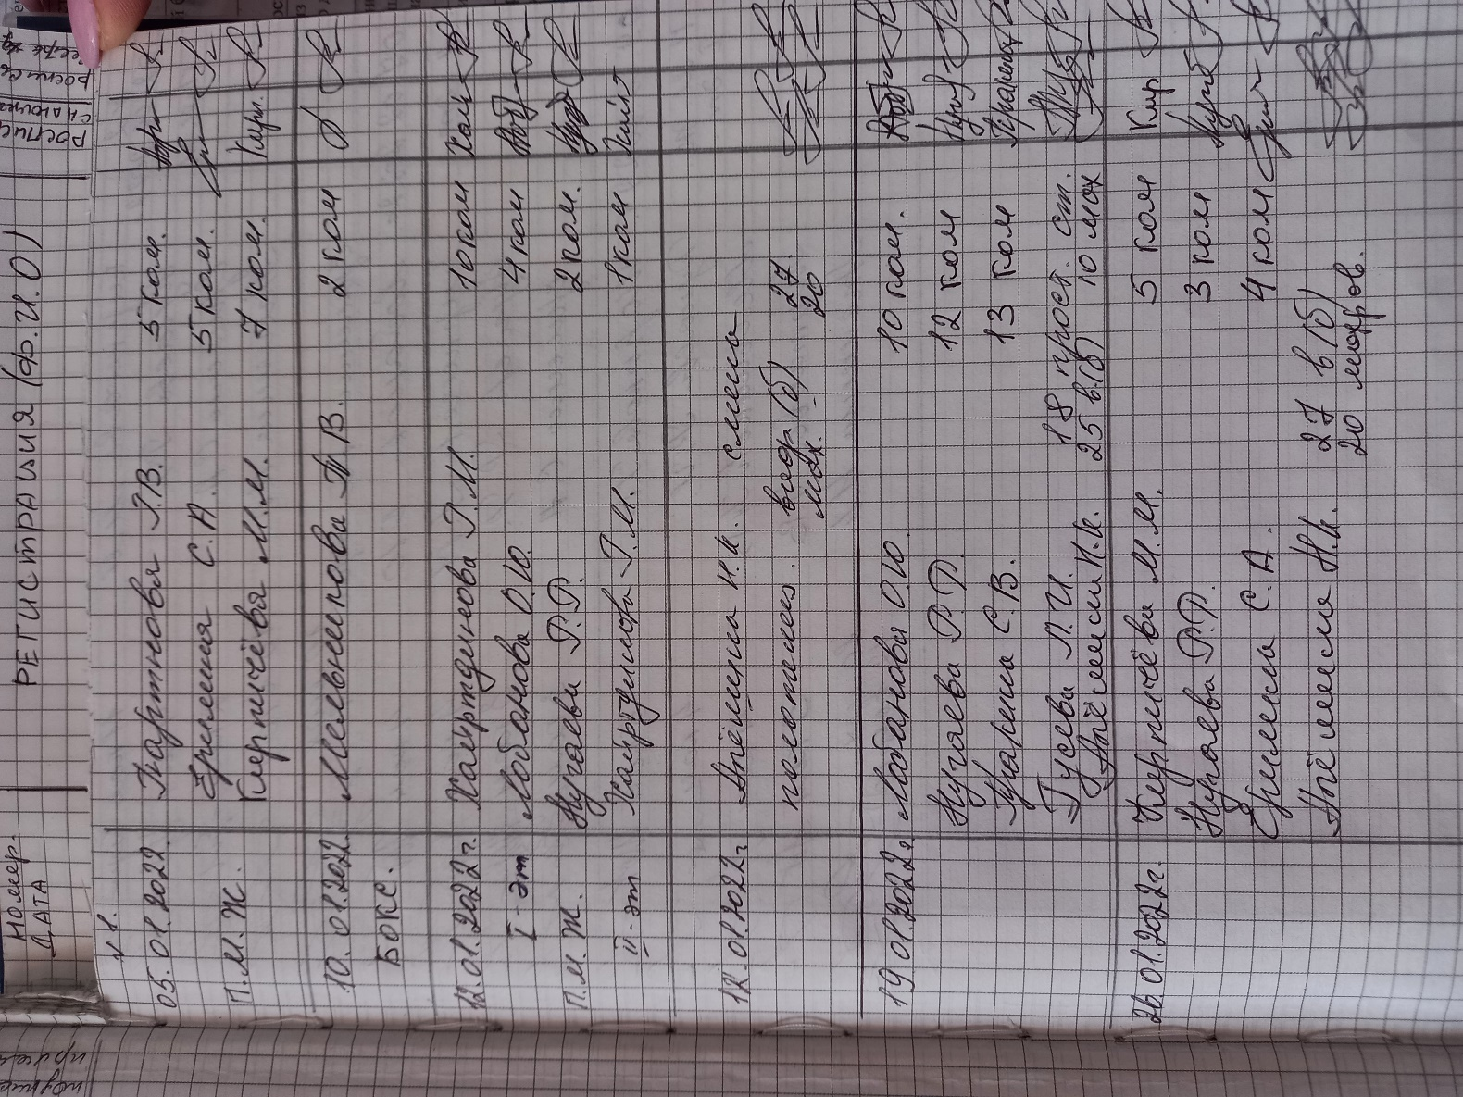

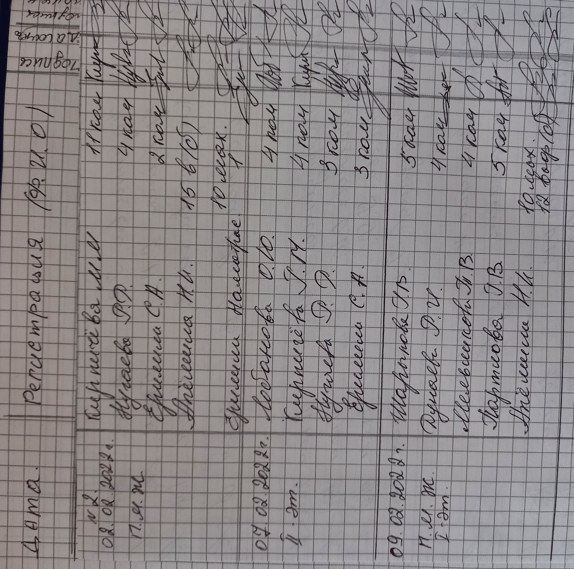

- Рекомендовано: Уборочный инвентарь для туалета хранить отдельно от уборочного инвентаря для других видов помещения.
Выполнено:
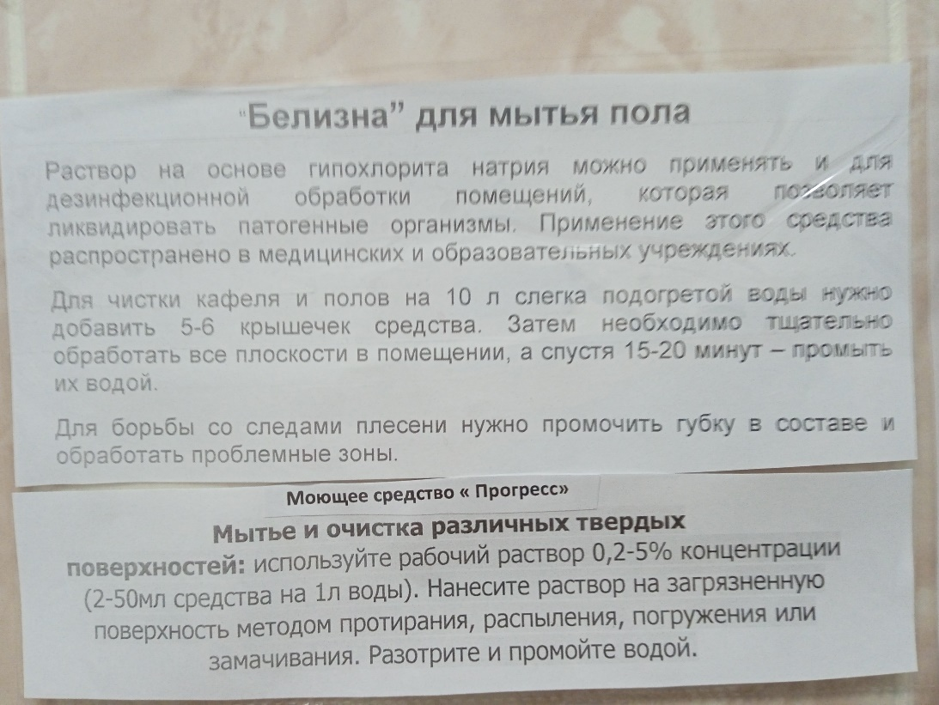
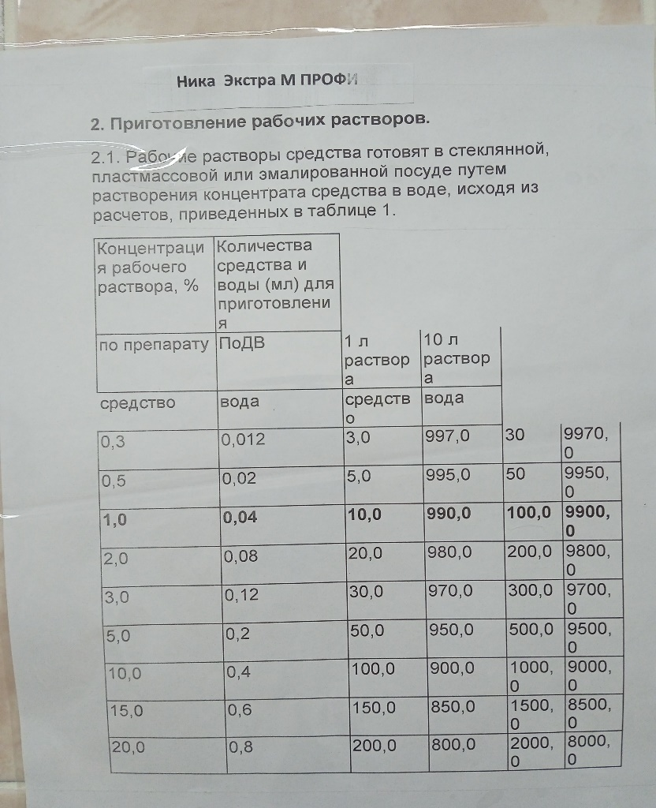
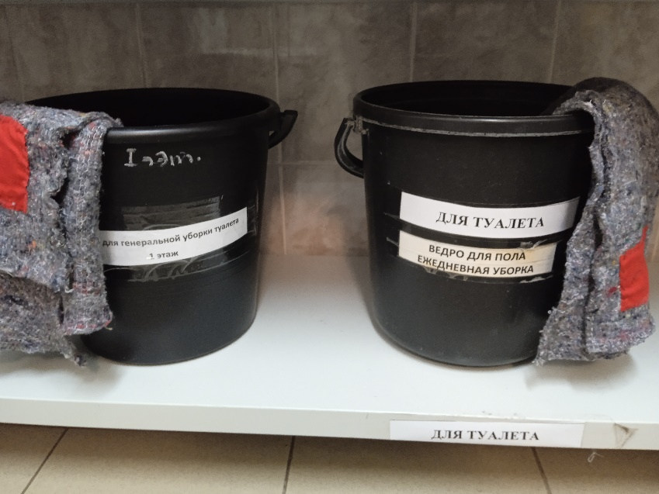
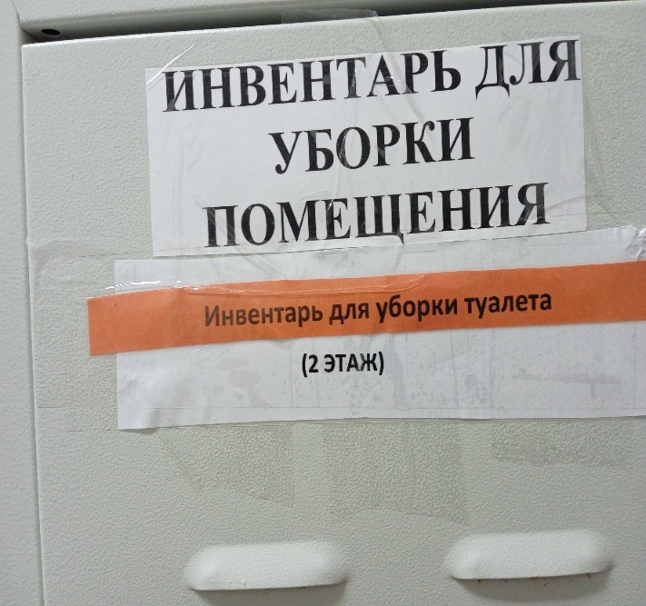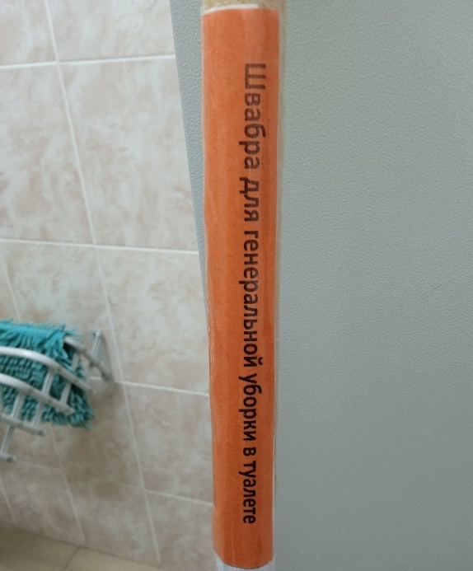
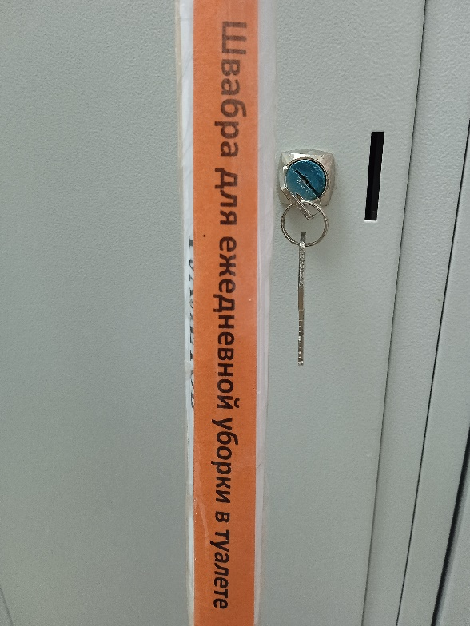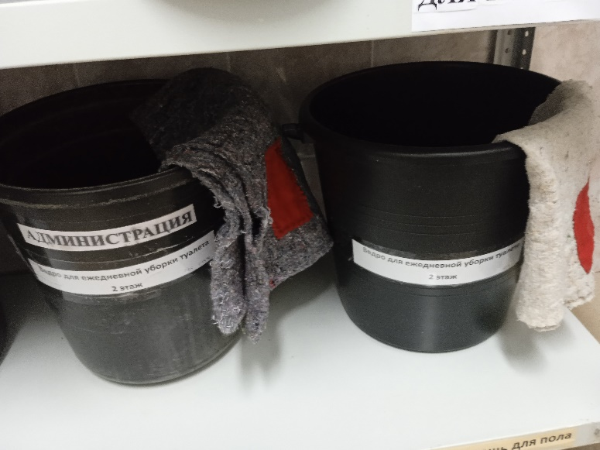

- Рекомендовано: Приобрести термометр для контроля температуры блюд на линии раздачи потребителю.п.7.1.4. Отбор пробы проводится в количестве не менее 100г. Порционные кулинарные изделия оставлять поштучно, целиком (в объеме одной порции).
Выполнено: Термометры прибретены. Закуплены баночки по 200мл.
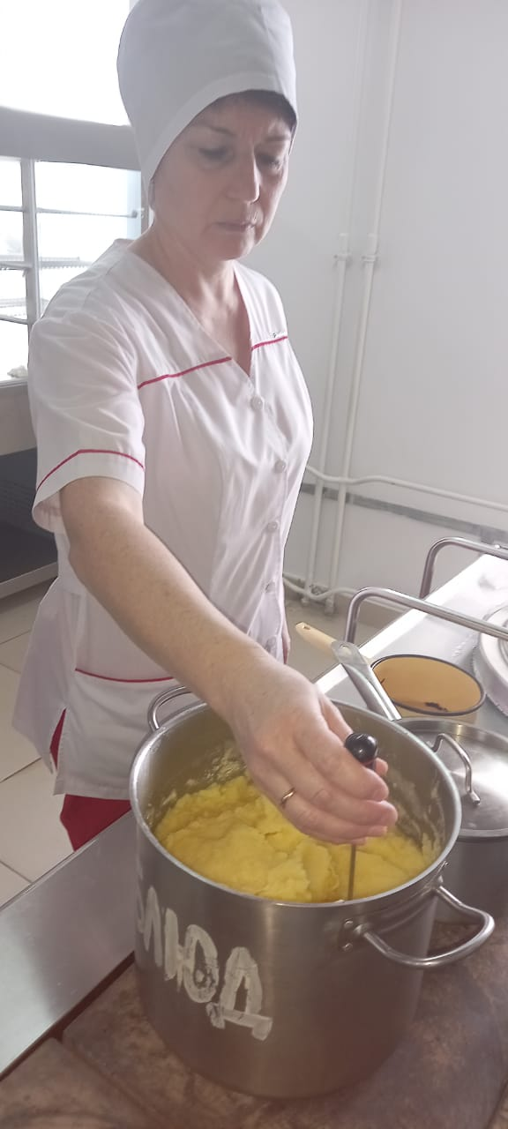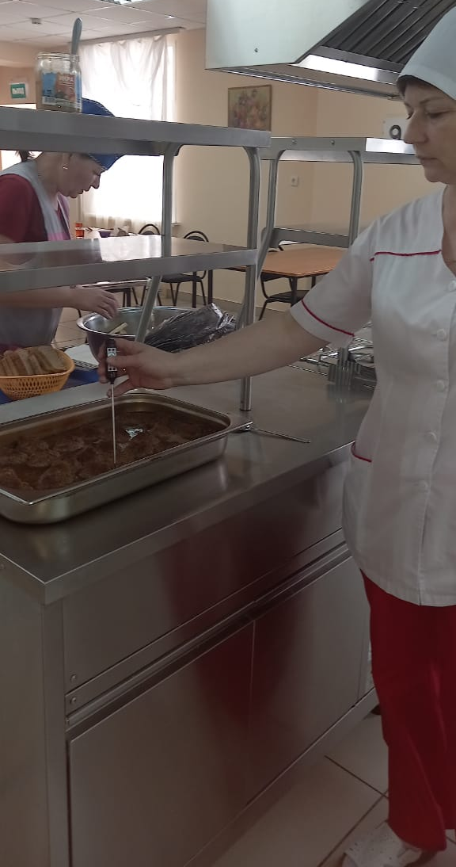
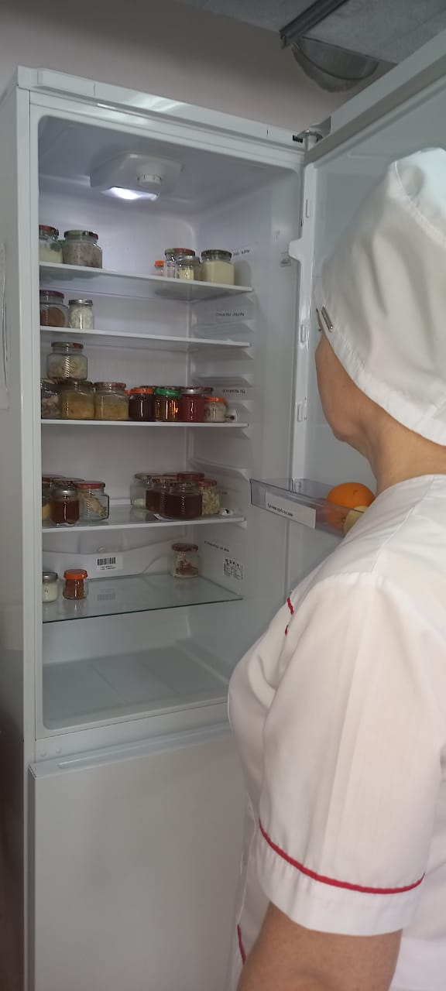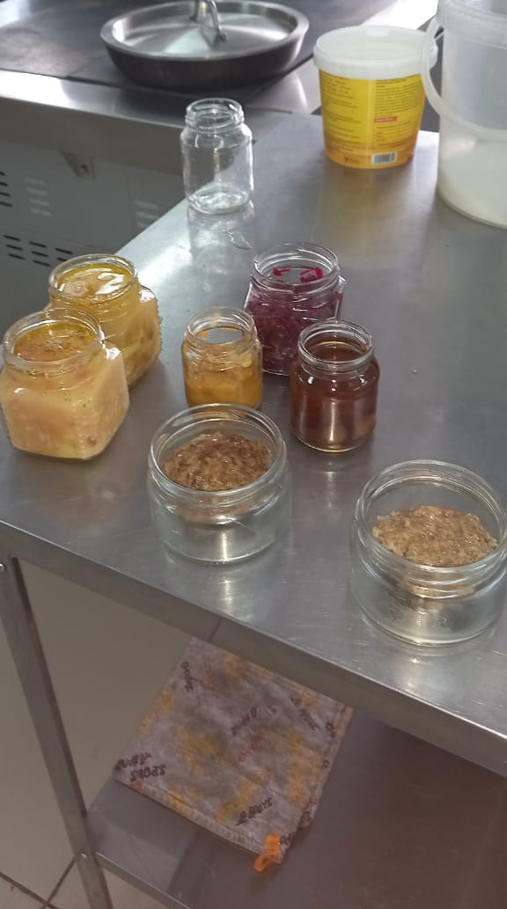
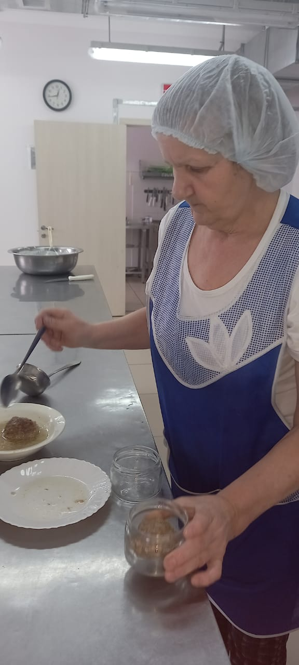
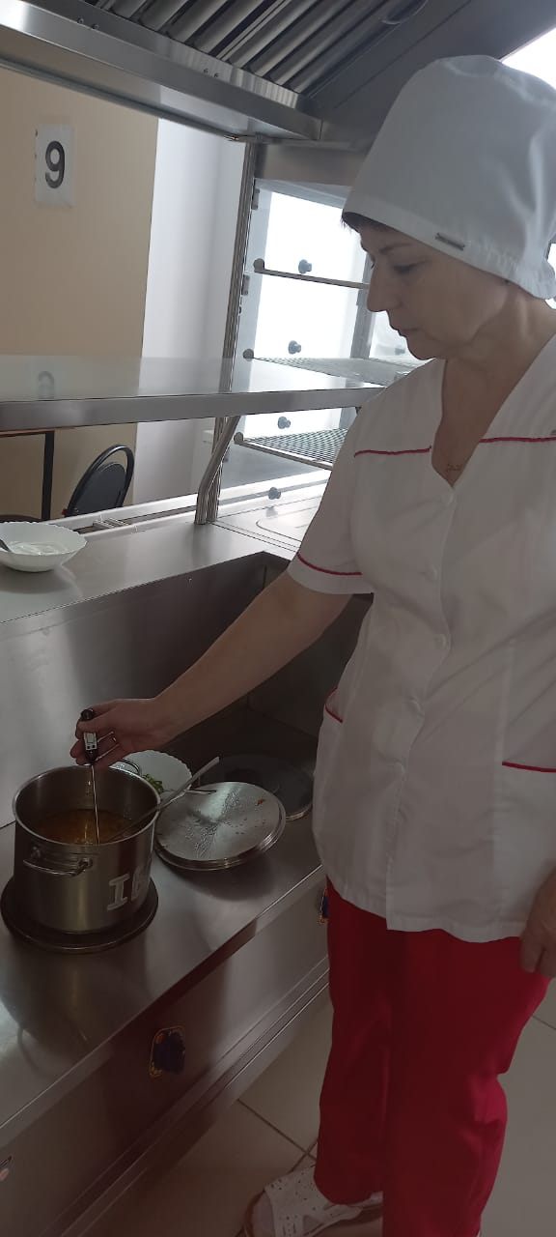

- Замечание: На момент проверки отсутствуют декларации о соответствии на овощи, сухофрукты.
Выполнено: Декларации прилагаются. См. приложение 1.
Сухофрукты в хорошем состоянии. Амбарным вредителем не заражены

